# **THỂ LỆ**

**CUỘC THI SÁNG TẠO ROBOT MYOR 2022**

***Chủ đề “Khắc phục thiên tai”***

**Điều 1: ĐỐI TƯỢNG - SỐ LƯỢNG DỰ THI:**

* Học sinh các trường Tiểu học, Trung học cơ sở, Trung học phổ thông trên địa bàn tỉnh Nghệ An và các tỉnh thành trên cả nước.
* Đăng ký tham gia theo đội *(Mỗi đội tối đa 03 thành viên).*

**Điều 2: HÌNH THỨC, NỘI DUNG, ĐỊA ĐIỂM THI:**

**1. Mô hình robot:**

- Các đội tham gia cuộc thi sử dụng mô hình G-Robot Creator và Add-on Competition do Công ty Cổ phần Công nghệ giáo dục GaraStem sản xuất.

**2. Giới hạn về thiết kế robot:**

- Robot không được sử dụng linh kiện khác ngoài linh kiện trong bộ G-Robot Creator và Add-on Competition. Không giới hạn số lượng các mảnh ghép sử dụng để lắp ráp robot.

 - Robot không được phép sử dụng bộ phận điện tử khác ngoài các sản phẩm đã nêu trên. Thí sinh sẽ bị tước quyền thi đấu NGAY LẬP TỨC nếu vi phạm.

- Thí sinh không được cố ý làm hỏng bất kỳ phần nào của sân thi đấu hoặc các vật thể thuộc sân thi đấu.

- Robot không được phép có bất kỳ nguồn cấp điện nào trên 9V DC (dòng điện một chiều). Thí sinh tự chuẩn bị pin.

- Robot không được gây bất kỳ nguy hiểm nào trong khu vực sân thi đấu và khu vực xung quanh.

- Thí sinh tự chuẩn bị thiết bị điều khiển (Điện thoại di động hoặc máy tính bảng) và máy tính xách tay để lập trình.

- Robot phải tự bảo vệ cảm biến của mình, không được có bất kỳ sự can thiệp bên ngoài nào, trừ trường hợp cần thiết và phải có sự đồng ý của trọng tài.

**3. Hình thức thi đấu:**

**3.1. Các bảng thi:**

Bảng A: Học sinh khối Tiểu học

bảng B: Học sinh khối THCS

Bảng C: Khối THPT

**3.2. Các vòng thi**

* ***Vòng đơn:***

Thời gian đăng ký và thi vòng đơn từ ngày 01/07/2022 đến ngày 15/07/2022.

Hình thức thi: Online hoặc Offline (Các thí sinh đăng ký thi Offline thi tại Nghệ

An)

Lệ phí thi: Miễn phí

* ***Vòng Quốc gia:***

Thời gian thi: Ngày 19/07/2022

Hình thức thi: Offline

Địa điểm thi: Nghệ An

Lệ phí thi: 350.000đ/1 thí sinh

**Giải thưởng:**

* Top 70% thí sinh có điểm cao nhất: Giấy chứng nhận, Huy chương Vàng, Bạc, Đồng Tỷ lệ 10:25:35) và các phần quà của Ban tổ chức
* ***Vòng Quốc tế***

Nội dung: Tham quan, trải nghiệm học tập và thi đấu tại Singapore

Chương trình giao lưu 5 ngày được thiết kế với nhiều nội dung phù hợp với **các bạn học sinh** từ **Việt Nam** để có **trải nghiệm thực sự về STEM** và bao gồm các hoạt động vui chơi liên quan để **khám phá tại Singapore**. Môi trường ở Singapore luôn tạo điều kiện cho trẻ em để tiếp thu kiến thức, đặc biệt là STEM.

Để mang lại trải nghiệm tốt nhất cho các bạn học sinh, chương trình tổ chức thêm nhiều chuyến du ngoạn và các hoạt động bổ sung sau giờ học và vào các ngày cuối tuần. Những trải nghiệm này sẽ giúp phát triển tính cách và kỹ năng mà học sinh không thể có được trong chuyến đi nào khác.

**ĐIỂM NỔI BẬT**

* Tìm hiểu về sự đa văn hóa và phong cách sống của người Singapore.
* Khám phá Singapore - Thành phố Sư tử với nhiều điểm tham quan như Science Center, Garden by the bay, v.v.
* Tích lũy kiến thức, kinh nghiệm từ buổi đào tạo STEM và cuộc thi được tổ chức bởi GARASTEM
* Giao lưu, kết bạn từ các quốc gia khác nhau và chia sẻ kiến thức về STEM.

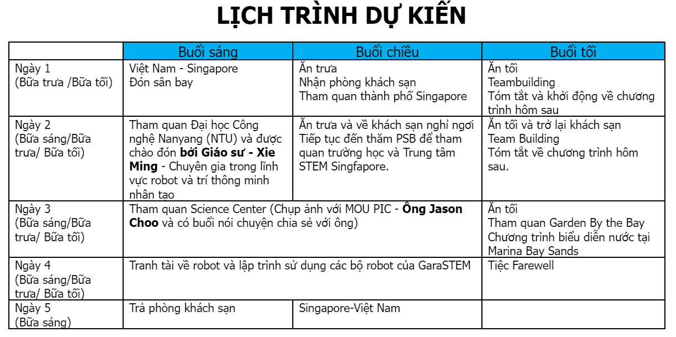

Hình thức thi: Offline

Địa điểm thi: Singapore

Lệ phí thi & Giải thưởng: Theo thể lệ của BTC Quốc tế

**4. Luật thi đấu**

***4.1. Bảng A: Khối Tiểu học***

*4.1.1. Thời gian thi đấu:*

Mỗi lượt thi kéo dài 4 phút

*4.1.2. Xây dựng Robot*:

Robot được lắp ráp trước ngày thi. Mỗi đội sẽ có 40 phút để kiểm tra lại robot trước khi thi đấu.

*4.1.3. Khởi động Robot:*

- Tiếng còi là tín hiệu để bắt đầu trận đấu.

- Tất cả Robot phải đặt ở vị trí được đánh dấu trên sa bàn.

- Thí sinh điều khiển Robot phải giữ khoảng cách với sân thi đấu, không được chạm vào sân thi đấu

*4.1.4. Nhiệm vụ thi đấu:*

a. Nội dung nhiệm vụ:

- Thí sinh điều khiển robot của mình để thực hiện nhiệm vụ “Dọn dẹp” trên sa bàn.

- Thời gian thi 4 phút được tính từ lúc bắt đầu phần thi điều khiển đến khi kết thúc và không dừng lại dưới bất kỳ lý do nào, kể cả thời gian xử lý vi phạm.

b. Giải thích nhiệm vụ:

- Nhiệm vụ “DỌN DẸP”:

+ Bắt đầu nhiệm vụ “DỌN DẸP”.

+ Thí sinh có 2 lựa chọn đường xuất phát:

* Lựa chọn 1: Đi qua cơ cấu thủy triều: ban đầu ở trạng thái đóng, thí sinh điều khiển robot chạm vào công tắc hành trình để mở trong 6 giây. Sau 6 giây cơ cấu thủy triều sẽ đóng lại.
* Lựa chọn 2: Điều khiển robot theo đường còn lại trên sa bàn.

+ Các khối “BẮT BUỘC” là các nhiệm vụ thí sinh buộc hoàn thành mới được chuyển sang nhiệm vụ tiếp theo.

+ Số lượng các khối “BẮT BUỘC” được quy định trong ngày thi đấu.

+ Các đường đi sẽ được đặt tên, vào ngày thi BTC sẽ công bố luật thi với các đường bắt buộc phải đi qua.

- Nhiệm vụ “CỨU TRỢ”: Robot phải đưa được khối hàng cứu trợ về vị trí quy định.

c. Cơ cấu:

- Kích thước

+ Sa bàn: 1,2m x 2,4m

+ Khối bắt buộc:

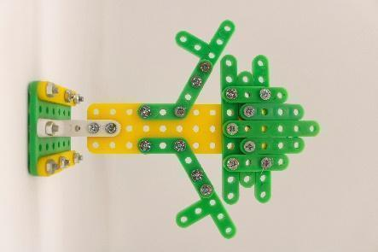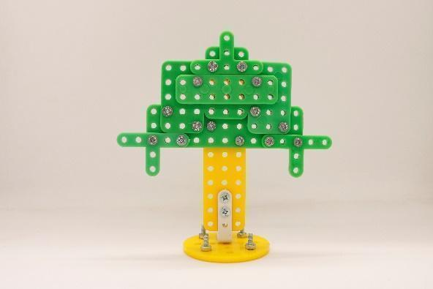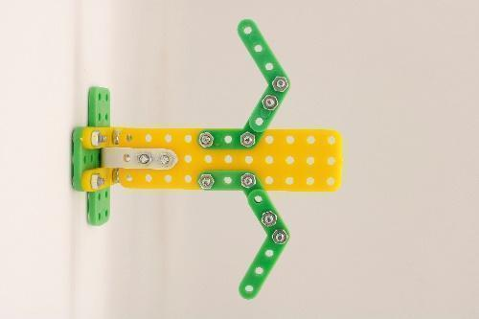

+ Khối “cứu trợ”:

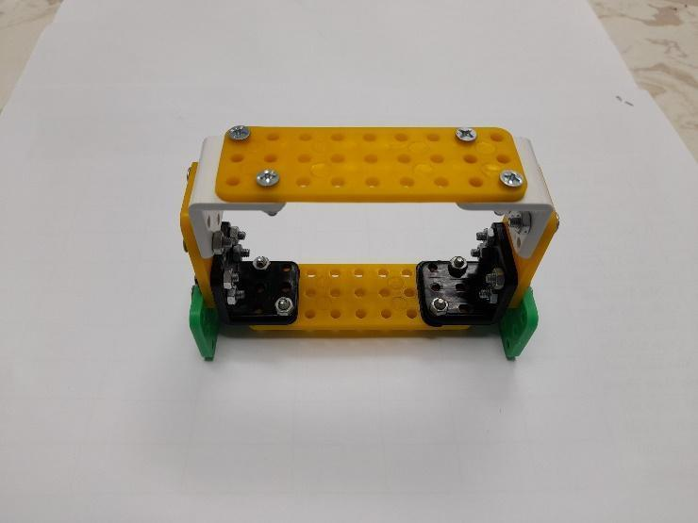

+ Khu vực thủy triều:

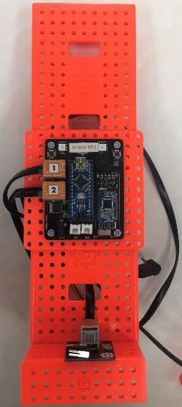

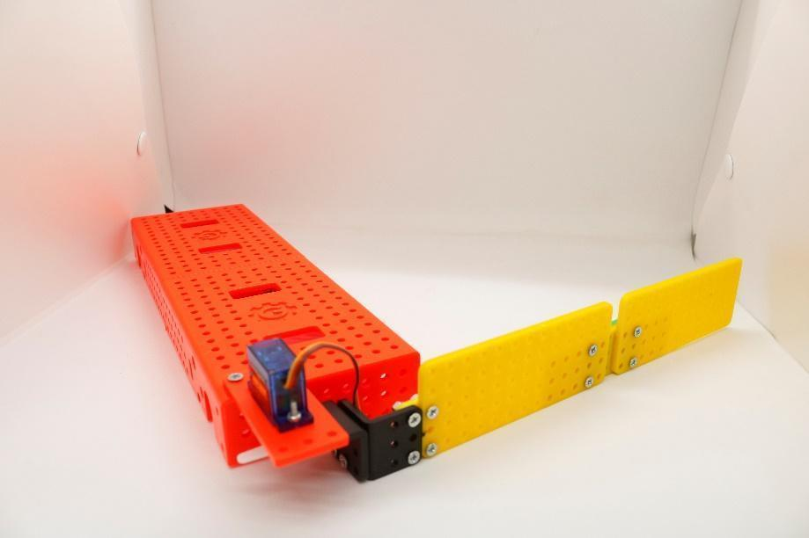

+ Đường đi có chiều rộng 20cm – 40cm

+ Đường vạch đen rộng 3cm.

- Số lượng và vị trí các khối sẽ được thông báo vào ngày thi.

d. Quy chế tính điểm:

- Phần thi điều khiển:

Thử thách 1: Nhiệm vụ “DỌN DẸP”

Thí sinh bắt buộc phải hoàn thành các khối “BẮT BUỘC” trước khi chuyển sang nhiệm vụ sau.

* Robot không được di chuyển ra ngoài phạm vi đường đi. Căn cứ vào **bánh xe sau** của Robot, nếu 01 trong 02 bánh xe sau của Robot cán lên đường biên sẽ bị tính là vi phạm. Mỗi lần vi phạm trừ 2đ. Trường hợp Robot di chuyển hẳn ra ngoài trừ 3đ.
* Mỗi khối “BẮT BUỘC” thành công được cộng 15đ.
* Robot đi vào khu vực có thủy triều bị trừ 15đ.

Thử thách 2: Nhiệm vụ “CỨU TRỢ”:

* Robot đưa được khối hàng cứu trợ về vị trí “Điểm tập kết” được cộng 30đ.
* Không được dùng robot chạm vào robot đối phương(Dành cho 2 đội đấu song song 2 sa bàn cùng 1 thời điểm). Mỗi lần chạm bị trừ 10đ.

**Thang điểm:**

| **Tên thử thách** | **Cách tính điểm** | **Tổng điểm** |
| --- | --- | --- |
| * *Thử thách 1.1: Nhiệm vụ “DỌN DẸP”*   Chạm vào cơ cấu thủy triều | -15 |  |
| * *Thử thách 1.2: Nhiệm vụ “DỌN DẸP”*   Trường hợp 01 bánh xe di chuyển ra khỏi đường đi | -2 |  |
| * *Thử thách 1.3: Nhiệm vụ “DỌN DẸP”*   Trường hợp 02 bánh xe di chuyển ra khỏi đường đi: Thí sinh buộc phải mang Robot về vị trí xuất phát. | -3 |  |
| * *Thử thách 1.4: Nhiệm vụ “DỌN DẸP”*   Nếu thí sinh vi phạm 1.2, vẫn chưa quay trở vào đường đi nhưng lại tiếp tục vi phạm 1.3, chỉ xử lý lỗi 1.2 |  |  |
| * *Thử thách 1.5: Nhiệm vụ “DỌN DẸP”*   Mỗi khối BẮT BUỘC nằm hoàn toàn trong ô quy định. | 15 |  |
| * *Thử thách 1.6: Nhiệm vụ “DỌN DẸP”*   Mỗi khối BẮT BUỘC nằm một phần trong ô quy định. | 10 |  |
| * *Thử thách 1.7: Nhiệm vụ “DỌN DẸP”*   Mỗi khối BẮT BUỘC không nằm trong ô quy định. | 0 |  |
| * *Thử thách 2.1: Nhiệm vụ “CỨU TRỢ”*   Robot đưa được khối hàng cứu trợ về vị trí quy định | 30 |  |
| * *Thử thách 2.2: Nhiệm vụ “CỨU TRỢ”*   Chạm vào robot đối phương | -10 |  |
| * *Thử thách 3.1*   Chạm vào các cơ cấu trên sa bàn | -10 |  |
| * *Thử thách 3.2*   Di chuyển vào khu vực cấm  Đi vào khu vực Thử thách 2 và 3 khi chưa hoàn thành Thử thách 1  Robot di chuyển ra khỏi đường đi ở nhiệm vụ 3. | -10 |  |

e. Các trường hợp khác:

- Trong trường hợp xảy ra vấn đề về kỹ thuật chẳng hạn như Robot không thể điều khiển được, các bộ phận Robot bị rơi ra hoặc bị hỏng, thí sinh được phép điều chỉnh nhưng bắt buộc mang Robot về vị trí xuất phát đối với phần thi điều khiển hoặc tại cột mốc trước đó (02 bánh xe sau của Robot cán trên vạch) đối với phần thi lập trình

- Trong khi trận đấu đang diễn ra, bất cứ lúc nào trọng tài thổi còi, thí sinh phải dừng Robot.

f. Cơ cấu giải thưởng:

- Giải Vàng: Top 10% đội đạt điểm cao nhất nhận giải thưởng là Huy chương Vàng và Giấy Chứng nhận của Tỉnh Đoàn Nghệ An

- Giải Bạc: Top 20% đội đạt điểm cao tiếp theo nhận giải thưởng là Huy chương Bạc và Giấy Chứng nhận của Tỉnh Đoàn Nghệ An

- Giải Đồng: Top 30% đội đạt điểm cao tiếp theo nhận giải thưởng là Huy chương Đồng và Giấy Chứng nhận của Tỉnh Đoàn Nghệ An

- Giải khuyến khích: Top 20% đội đạt điểm cao tiếp theo nhận giải giải thưởng là Giấy chứng nhận của Tỉnh đoàn Nghệ An

- Giấy chứng nhận tham gia: Dành cho các thí sinh tham gia không đạt giải

g. Cách tính điểm:

- Điểm cho phần thi là tổng điểm thí sinh đạt được trong thời gian 04 phút. Sau khi hết thời gian, các đội chưa hoàn thành phần thi buộc phải dừng lại và kết quả thi là tổng điểm đạt được trong thời gian 4 phút.

*4.1.5. Tước quyền thi đấu*:

Đội thi đấu sẽ bị loại nếu như vi phạm những điều sau đây:

- Tự ý chạm tay vào Robot khi trận đấu đang diễn ra.

- Không tuân thủ hiệu lệnh của trọng tài

*4.1.6. Sân đấu*:

Sa bàn Bảng Tiểu học tổng kích thước 1,2m x 2,4m

*4.2. Bảng B: Khối Trung học Cơ sở*

*4.2.1. Thời gian thi đấu*:

Mỗi lượt thi kéo dài 6 phút

*4.2.2. Xây dựng Robot*: Robot được lắp ráp trước ngày thi. Mỗi đội sẽ có 40 phút để kiểm tra robot và lập trình lại trước khi thi đấu.

*4.2.3 Khởi động Robot*:

- Tiếng còi là tín hiệu để bắt đầu trận đấu.

- Tất cả Robot phải đặt ở vị trí được đánh dấu trên sa bàn.

- Thí sinh điều khiển Robot phải giữ khoảng cách với sân thi đấu, không được chạm vào sân thi đấu

*4.2.4. Nhiệm vụ thi đấu*:

a. Nội dung nhiệm vụ:

Chia làm 02 phần thi:

- Phần thi điều khiển:

+ Thí sinh điều khiển robot của mình thực hiện nhiệm vụ “dọn dẹp” trên sa bàn.

- Phần thi lập trình: Robot tự tìm đường từ vị trí “Trạm cứu trợ” tương ứng với màu khi xuất phát đến vị trí “Kết thúc ”.

* Thời gian thi 6 phút được tính từ lúc bắt đầu phần thi điều khiển đến khi kết thúc phần thi lập trình và không dừng lại dưới bất kỳ lý do nào, kể cả thời gian xử lý vi phạm.
* Sau khi hoàn thành phần thi điều khiển, thí sinh được quyền điều chỉnh vị trí Robot đề bắt đầu phần thi lập trình, thí sinh có thể chỉnh sửa lại cơ cấu Robot hoặc nạp lại chương trình, thời gian điều chỉnh vẫn bị tính trong thời gian thi đấu.

b. Giải thích nhiệm vụ:

- Nhiệm vụ “DỌN DẸP”:

+ Bắt đầu nhiệm vụ “DỌN DẸP”.

+ Thí sinh có 2 lựa chọn đường xuất phát:

* Lựa chọn 1: Đi qua cơ cấu thủy triều: ban đầu ở trạng thái đóng, thí sinh điều khiển robot chạm vào công tắc hành trình để mở trong 6 giây. Sau 6 giây cơ cấu thủy triều sẽ đóng lại.
* Lựa chọn 2: Điều khiển robot theo đường còn lại trên sa bàn.

+ Các khối “BẮT BUỘC” là các nhiệm vụ thí sinh buộc hoàn thành mới được chuyển sang nhiệm vụ tiếp theo.

+ Số lượng các khối “BẮT BUỘC” được quy định trong ngày thi đấu.

+ Các đường đi sẽ đặt tên, vào ngày thi BTC sẽ công bố luật thi với các đường bắt buộc phải đi qua

- Nhiệm vụ “CỨU TRỢ”: Robot phải đưa được khối hàng cứu trợ về vị trí quy định.

- Nhiệm vụ “VẬN CHUYỂN” : Robot phải tự động di chuyển theo chương trình được các đội thi lập trình sẵn. Đường line rộng 3cm, màu đen. Robot di chuyển từ vị trí “Trạm cứu trợ” đến vị trí “Kết thúc”, thí sinh không được can thiệp vào robot trong quá trình di chuyển. Trên đường robot di chuyển sẽ có 1 hầm, hầm tự động sập sau 4 phút(240 giây) tính từ lúc phần thi bắt đầu, cụ thể là:

* 120 giây đầu đèn của hầm báo hiệu màu xanh lá
* 60 giây tiếp theo đèn báo hiệu màu vàng
* 50 giây tiếp theo đèn báo hiệu màu đỏ
* 10 giây cuối đèn màu đỏ và có còi trên hầm reo lên

+ Robot phải di chuyển qua hầm trước lúc hầm đóng hoặc chọn di chuyển theo tuyến đường khác, robot vẫn đi qua được hầm lúc hầm đóng nhưng sẽ bị trừ điểm vì chạm và cơ cấu hầm.

+ Vị trí hầm được đặt ngẫu nhiên và sẽ thông báo vào ngày thi

c. Cơ cấu:

- Kích thước

+ Sa bàn: 1,2m x 2,4m

+ Khối bắt buộc:

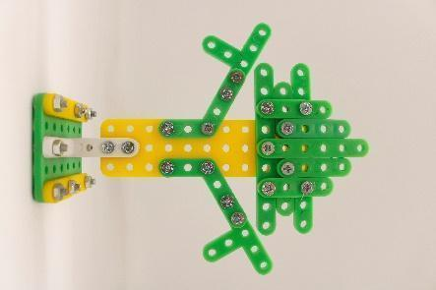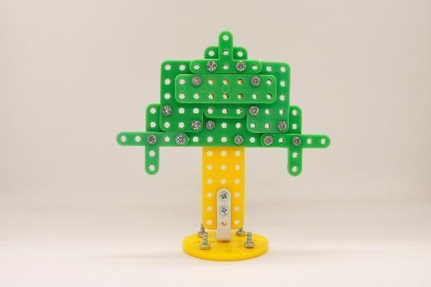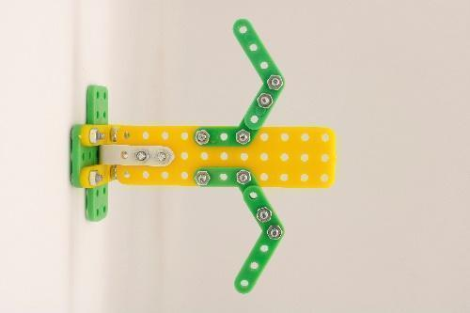

+ Khối “cứu trợ”:

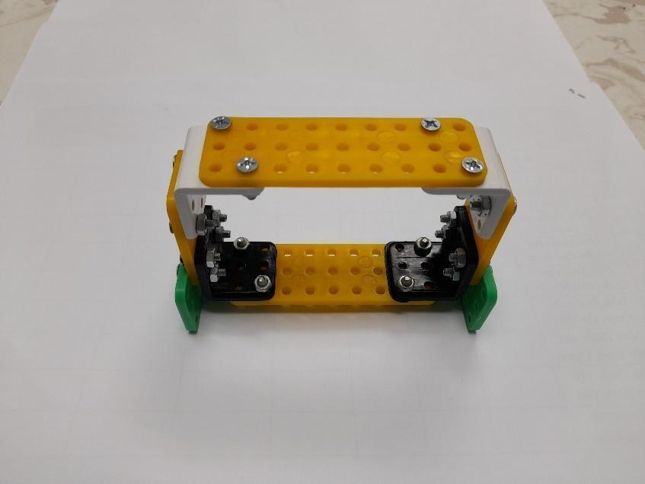

+ Hầm:

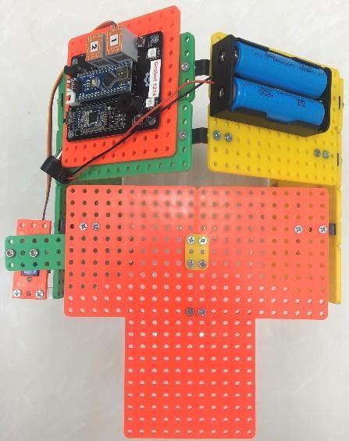

+ Khu vực thủy triều:



+ Đường đi có chiều rộng 20 cm – 40 cm

+ Đường vạch đen rộng 3 cm

* Số lượng các khối, vị trí các khối và hầm sẽ được thông báo vào ngày thi.

d. Quy chế tính điểm:

- Phần thi điều khiển:

Thử thách 1: Nhiệm vụ “DỌN DẸP”

Thí sinh bắt buộc phải hoàn thành các khối “BẮT BUỘC” trước khi chuyển sang nhiệm vụ sau.

* Robot không được di chuyển ra ngoài phạm vi đường đi. Căn cứ vào **bánh xe sau** của Robot, nếu 01 trong 02 bánh xe sau của Robot cán lên đường biên sẽ bị tính là vi phạm. Mỗi lần vi phạm trừ 2đ. Trường hợp Robot di chuyển hẳn ra ngoài trừ 3đ.
* Mỗi khối “BẮT BUỘC” thành công được cộng 15đ.
* Robot đi vào khu vực có thủy triều bị trừ 15đ.

Thử thách 2: Nhiệm vụ “CỨU TRỢ”:

* Robot đưa được khối hàng cứu trợ về vị trí “Điểm tập kết” được cộng 30đ.
* Không được dùng robot chạm vào robot đối phương(Dành cho 2 đội đấu song song 2 sa bàn cùng 1 thời điểm). Mỗi lần chạm bị trừ 10đ.

Thử thách 3: Nhiệm vụ “VẬN CHUYỂN”

* Robot di chuyển theo vạch đen về đích được cộng 30đ.

**Thang điểm:**

| **Tên thử thách** | **Cách tính điểm** | **Tổng điểm** |
| --- | --- | --- |
| * *Thử thách 1.1: Nhiệm vụ “DỌN DẸP”*   Đi vào khu vực thủy triều | -15 |  |
| * *Thử thách 1.2: Nhiệm vụ “DỌN DẸP”*   Trường hợp 01 bánh xe di chuyển ra khỏi đường đi | -2 |  |
| * *Thử thách 1.3: Nhiệm vụ “DỌN DẸP”*   Trường hợp 02 bánh xe di chuyển ra khỏi đường đi: Thí sinh buộc phải mang Robot về vị trí xuất phát. | -3 |  |
| * *Thử thách 1.4: Nhiệm vụ “DỌN DẸP”*   Nếu thí sinh vi phạm 1.2, vẫn chưa quay trở vào đường đi nhưng lại tiếp tục vi phạm 1.3, chỉ xử lý lỗi 1.2 |  |  |
| * *Thử thách 1.5: Nhiệm vụ “DỌN DẸP”*   Mỗi khối BẮT BUỘC nằm hoàn toàn trong ô quy định. | 15 |  |
| * *Thử thách 1.6: Nhiệm vụ “DỌN DẸP”*   Mỗi khối BẮT BUỘC nằm một phần trong ô quy định. | 10 |  |
| * *Thử thách 1.7: Nhiệm vụ “DỌN DẸP”*   Mỗi khối BẮT BUỘC không nằm trong ô quy định. | 0 |  |
| * *Thử thách 2.1: Nhiệm vụ “CỨU TRỢ”*   Robot đưa được khối hàng cứu trợ về vị trí quy định | 30 |  |
| * *Thử thách 2.2: Nhiệm vụ “CỨU TRỢ”*   Chạm vào robot đối phương | -10 |  |
| * *Thử thách 3.1: Nhiệm vụ “VẬN CHUYỂN”*   Robot di chuyển theo vạch đen về đích | 30 |  |
| * *Thử thách 3.2: Nhiệm vụ “VẬN CHUYỂN”*   Robot chạm vào hầm | -10 |  |
| * *Thử thách 4.1*   Chạm vào các cơ cấu trên sa bàn | -10 |  |
| * *Thử thách 4.2*   Di chuyển vào khu vực cấm  Đi vào khu vực Thử thách 2 và 3 khi chưa hoàn thành Thử thách 1  Robot di chuyển ra khỏi đường đi ở nhiệm vụ 3. | -10 |  |

e. Các trường hợp khác:

- Trong trường hợp xảy ra vấn đề về kỹ thuật chẳng hạn như Robot không thể điều khiển được, các bộ phận Robot bị rơi ra hoặc bị hỏng, thí sinh được phép điều chỉnh nhưng bắt buộc mang Robot về vị trí xuất phát đối với phần thi điều khiển hoặc tại cột mốc trước đó (02 bánh xe sau của Robot cán trên vạch) đối với phần thi lập trình

- Trong khi trận đấu đang diễn ra, bất cứ lúc nào trọng tài thổi còi, thí sinh phải dừng Robot.

f. Cơ cấu giải thưởng:

- Giải Vàng: Top 10% đội đạt điểm cao nhất nhận giải thưởng là Huy chương Vàng và Giấy Chứng nhận của Tỉnh Đoàn Nghệ An

- Giải Bạc: Top 20% đội đạt điểm cao tiếp theo nhận giải thưởng là Huy chương Bạc và Giấy Chứng nhận của Tỉnh Đoàn Nghệ An

- Giải Đồng: Top 30% đội đạt điểm cao tiếp theo nhận giải thưởng là Huy chương Đồng và Giấy Chứng nhận của Tỉnh Đoàn Nghệ An

- Giải khuyến khích: Top 20% đội đạt điểm cao tiếp theo nhận giải giải thưởng là Giấy chứng nhận của Tỉnh đoàn Nghệ An

- Giấy chứng nhận tham gia: Dành cho các thí sinh tham gia không đạt giải

g. Cách tính điểm

- Điểm cho phần thi là tổng điểm thí sinh đạt được trong thời gian 06 phút. Sau khi hết thời gian, các đội chưa hoàn thành phần thi buộc phải dừng lại và kết quả thi là tổng điểm đạt được trong thời gian 6 phút.

*4.2.5. Tước quyền thi đấu:*

Đội thi đấu sẽ bị loại nếu như vi phạm những điều sau đây:

- Tự ý chạm tay vào Robot khi trận đấu đang diễn ra.

- Không tuân thủ hiệu lệnh của trọng tài

*4.2.6. Sân đấu:*

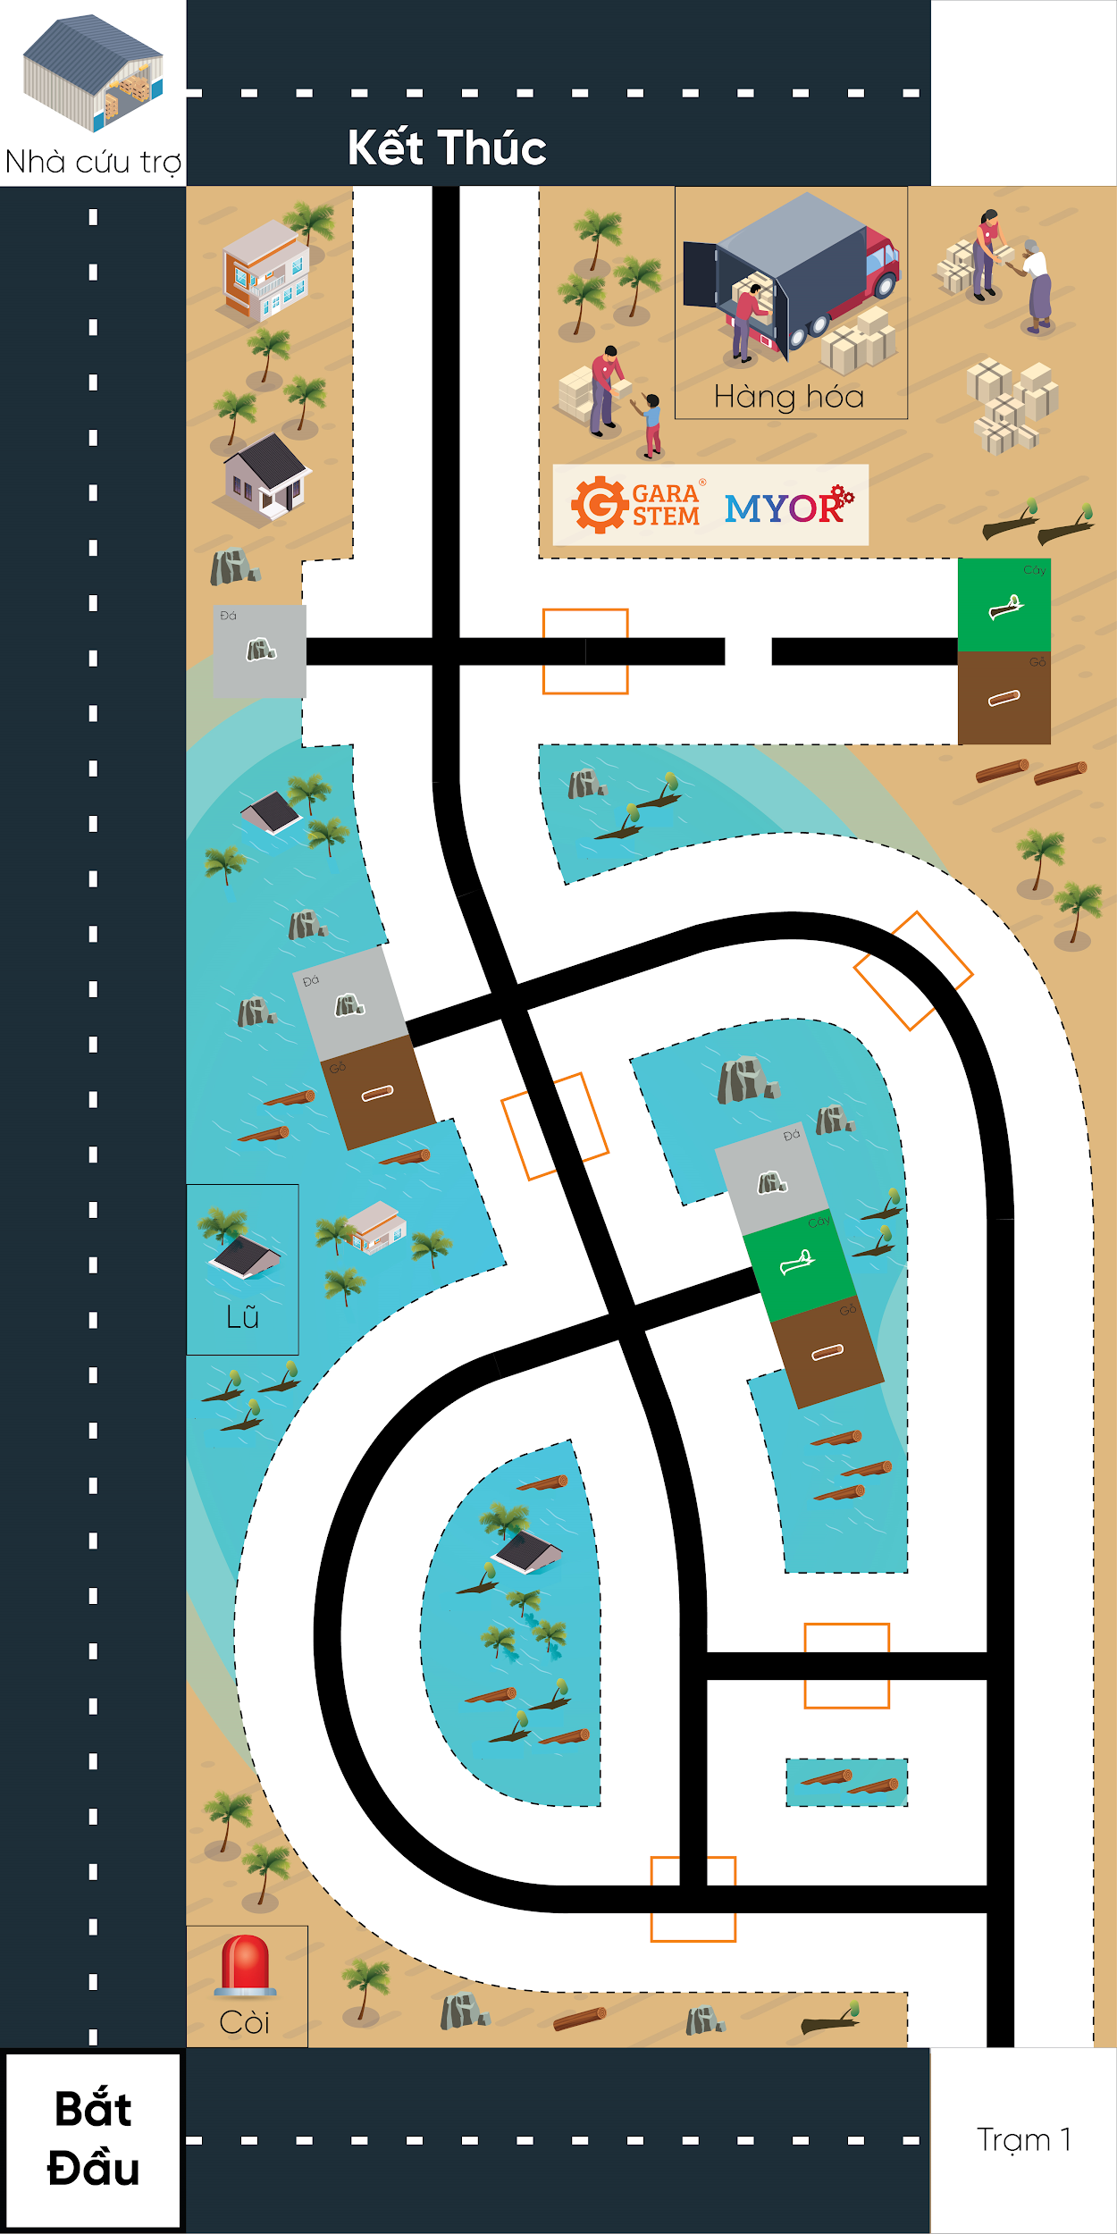

*Sa bàn Bảng THCS tổng kích thước 2,4m x 2,4m*

***4.3. Bảng C: Khối THPT, TTGDNN-GDTX***

*4.3.1. Thời gian thi đấu*:

Mỗi lượt thi kéo dài 8 phút

*4.3.2. Xây dựng Robot:*

Robot được lắp ráp trước ngày thi. Mỗi đội sẽ có 30 phút để lập trình lại trước khi thi đấu.

*4.3.3. Khởi động Robot*:

- Tiếng còi là tín hiệu để bắt đầu trận đấu.

- Tất cả Robot phải đặt ở vị trí được đánh dấu trên sa bàn.

- Thí sinh điều khiển Robot phải giữ khoảng cách với sân thi đấu, không được chạm vào sân thi đấu

*4.3.4. Nhiệm vụ thi đấu*:

a. Nội dung tổng quát:

- Robot tự tìm đường đến vị trí làm nhiệm vụ trên sa bàn.

- Thời gian thi 8 phút được tính từ lúc bắt đầu phần thi lập trình và không dừng lại dưới bất kỳ lý do nào, kể cả thời gian xử lý vi phạm.

- Trên đường robot di chuyển sẽ có 1 hầm, hầm tự động sập sau 4 phút (240 giây) tính từ lúc phần thi bắt đầu, cụ thể là:

+ 120 giây đầu đèn của hầm báo hiệu màu xanh lá

+ 60 giây tiếp theo đèn báo hiệu màu vàng

+ 50 giây tiếp theo đèn báo hiệu màu đỏ

+ 10 giây cuối đèn màu đỏ và có còi trên hầm reo lên

- Robot phải di chuyển qua hầm trước lúc hầm đóng hoặc chọn di chuyển theo tuyến đường khác, robot vẫn đi qua được hầm lúc hầm đóng nhưng sẽ bị trừ điểm vì chạm và cơ cấu hầm.

- Vị trí hầm được đặt ngẫu nhiên và sẽ thông báo vào ngày thi

b. Giải thích nhiệm vụ:

- Nhiệm vụ “ƯƠM CÂY”:

+ Các khối “BẦU ĐẤT” được bố trí trên sa bàn. Số lượng các khối “BẦU ĐẤT” được quy định trong ngày thi đấu.

Các dạng “BẦU ĐẤT” có hình như sau:

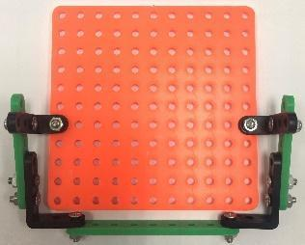

+ Robot phải tự động dò đường đến vị trí “ƯƠM CÂY” và đặt “BẦU ĐẤT” vào đúng vị trí BTC yêu cầu.

+ Các đường đi sẽ được đặt tên, vào ngày thi BTC sẽ công bố luật thi với các đường bắt buộc phải đi qua

* Nhiệm vụ “TRỒNG CÂY”:

+ Các khối “CÂY NON” được bố trí trên trên sa bàn. Số lượng các khối được quy định trong ngày thi đấu.

Các dạng “CÂY NON” có hình như sau:

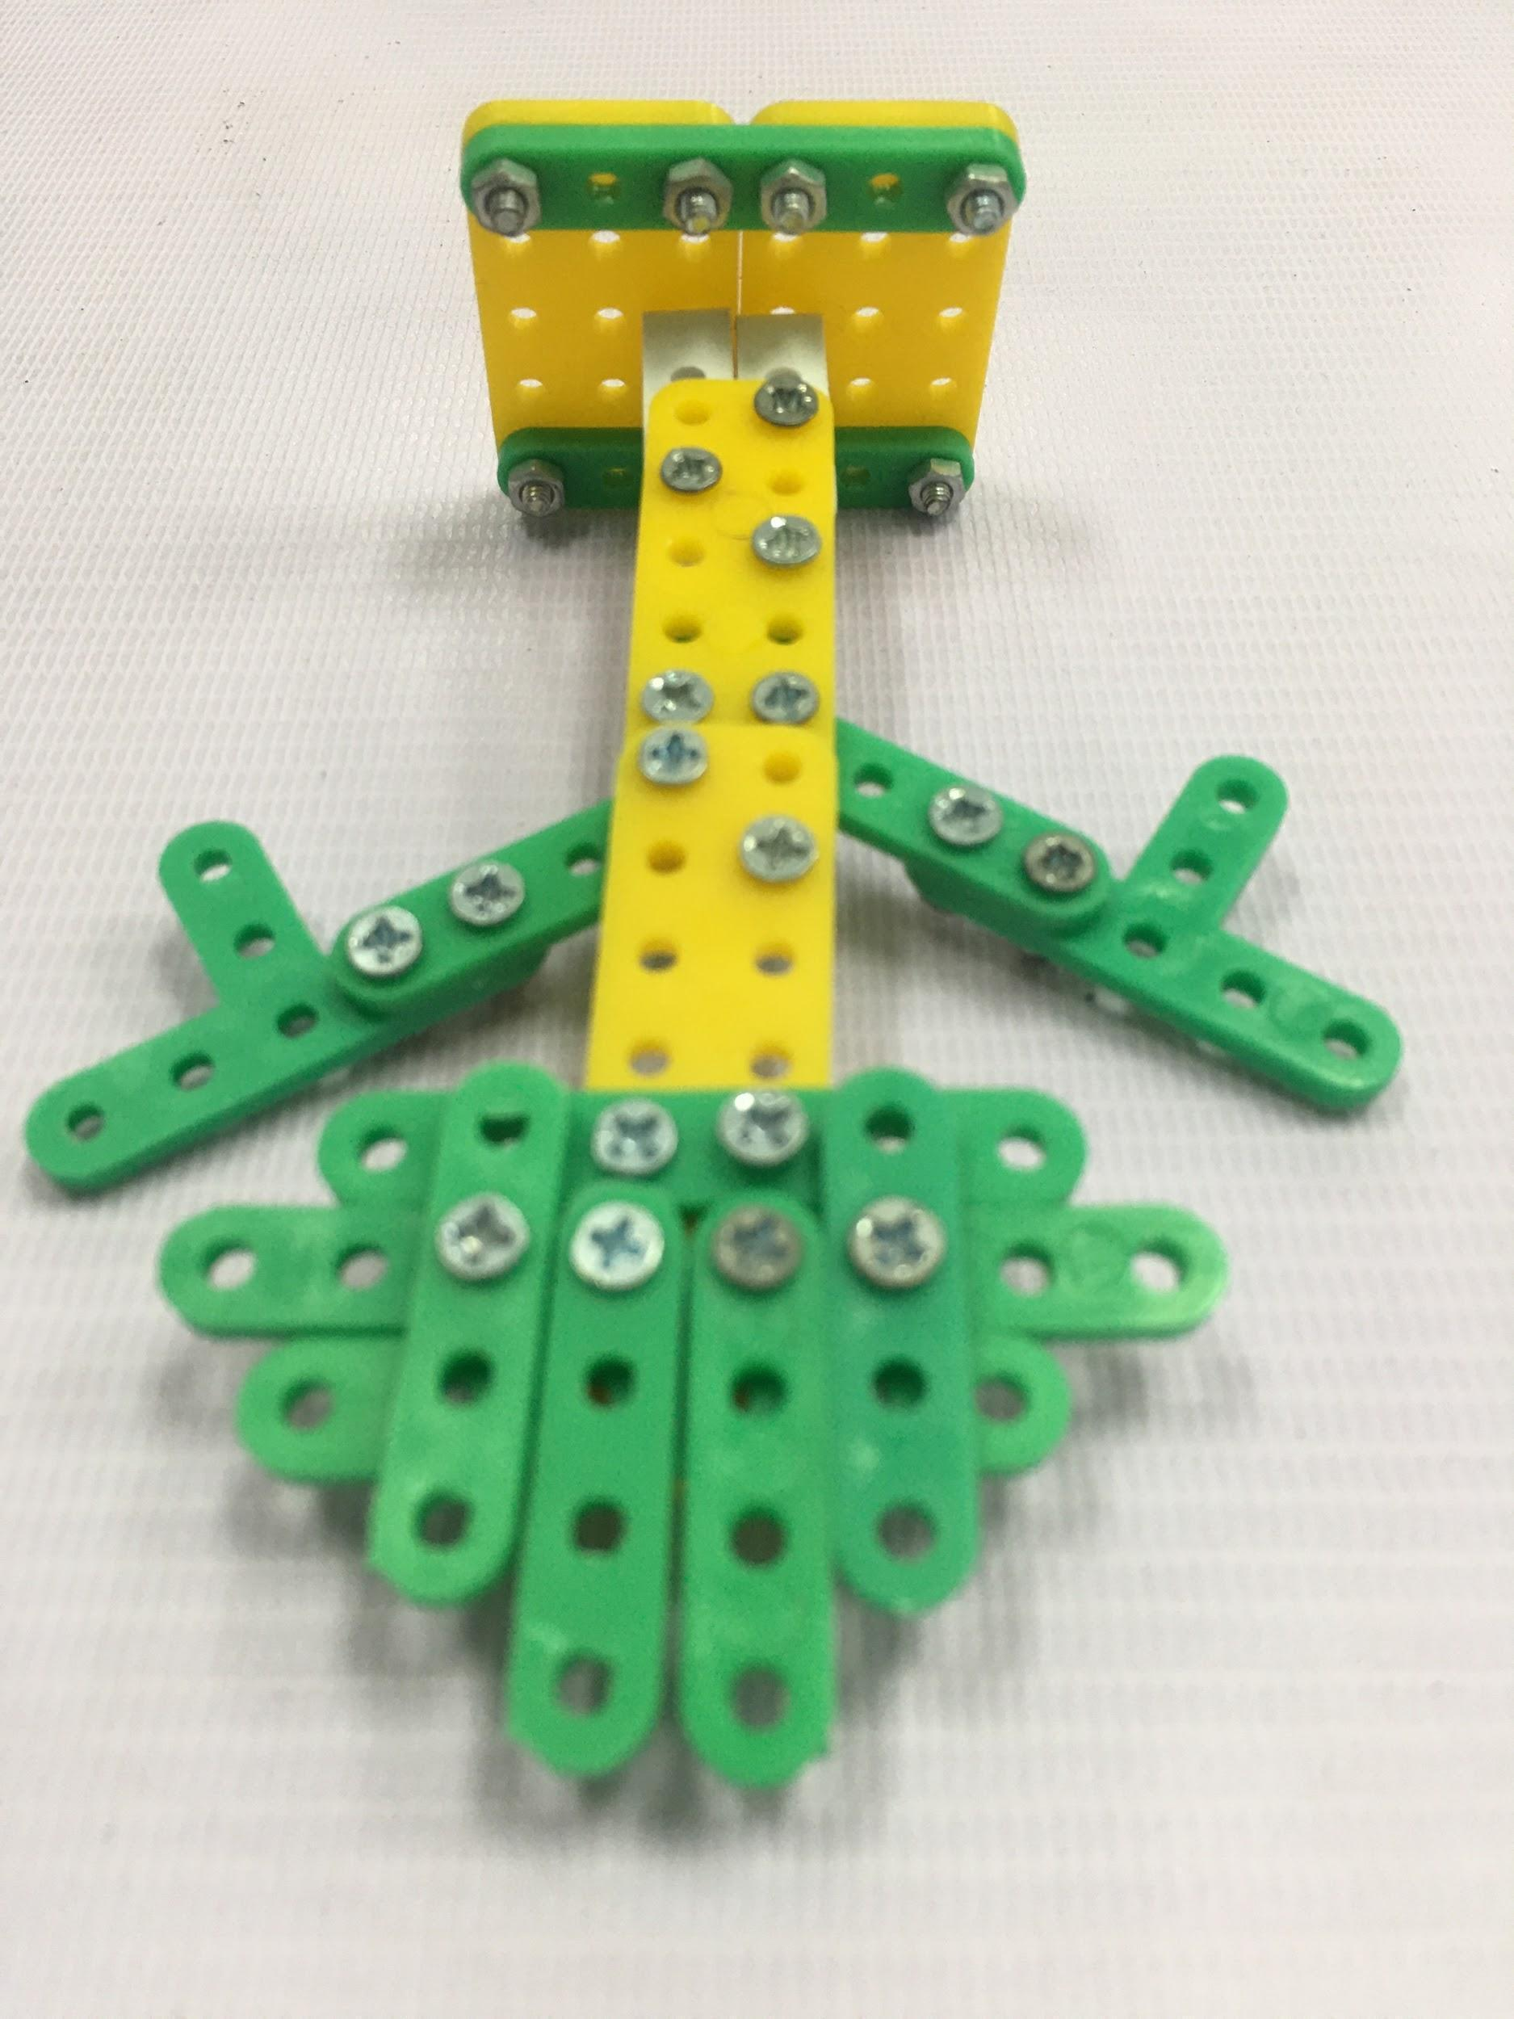

+ Robot phải tự động dò đường đến vị trí trồng “CÂY NON” và trồng cây vào đúng vị trí BTC yêu cầu.

+ Các đường đi sẽ được đặt tên, vào ngày thi BTC sẽ công bố luật thi với các đường bắt buộc phải đi qua.

c. Sa bàn:

- Kích thước Sa bàn: 1,2 x 2,4m

- Hình dạng của các khối trên sa bàn như sau :

+ Hố trồng cây:

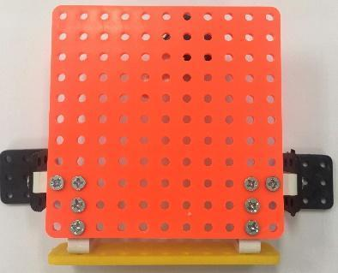

+ Đế đặt “BẦU ĐẤT”:

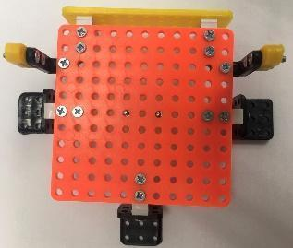

+ Khối “BẦU ĐẤT”:



+ Khối “CÂY NON”:



+ Hầm:



+ Đường vạch đen rộng 3 cm

- Nhiệm vụ :

+ Robot di chuyển các khối “BẦU ĐẤT” sang khu vực “HỐ TRỒNG CÂY”.

+Robot tiếp tục tìm các “CÂY NON” để trồng lên trên “BẦU ĐẤT”

- Số lượng và vị trí của “BẦU ĐẤT”, “CÂY NON” và hầm sẽ được Ban tổ chức thông báo vào ngày thi.

d. Quy chế tính điểm:

| **Tên thử thách** | **Cách tính điểm** | **Tổng điểm** |
| --- | --- | --- |
| * Thử thách 1.1: Nhiệm vụ “ƯƠM CÂY” * Robot tự động lấy được “BẦU ĐẤT” nằm tại vị trí quy định. (Mỗi vị trí chỉ được tính 1 lần trong mỗi lượt thi đấu) | +5 |  |
| * Thử thách 1.2: Nhiệm vụ “ƯƠM CÂY” * Trường hợp 01: Môt phần “BẦU ĐẤT” nằm tại vị trí quy định | +5 |  |
| * Thử thách 1.3: Nhiệm vụ “ƯƠM CÂY” * Trường hợp 02: Hoàn toàn “BẦU ĐẤT” nằm tại vị trí quy định | +10 |  |
| * Thử thách 1.4: Nhiệm vụ “ƯƠM CÂY” * Trường hợp 03: Hoàn toàn “BẦU ĐẤT” không nằm tại vị trí quy định | 0 |  |
| * Thử thách 2.1: Nhiệm vụ “TRỒNG CÂY”: * Robot tự động lấy được “CÂY NON” nằm tại vị trí quy định | +5 |  |
| * Thử thách 2.2: Nhiệm vụ “TRỒNG CÂY”: * Trường hợp 01: Môt phần “CÂY NON” nằm tại vị trí quy định | +5 |  |
| * Thử thách 2.3: Nhiệm vụ “TRỒNG CÂY”: * Trường hợp 02: Hoàn toàn “CÂY NON” nằm tại vị trí quy định | +10 |  |
| * Thử thách 2.4: Nhiệm vụ “TRỒNG CÂY”: * Trường hợp 03: Hoàn toàn “CÂY NON” không nằm tại vị trí quy định | 0 |  |
| * Thử thách 3.1: Nhiệm vụ chung * Robot tự tìm được đường vượt 01 ngã tư. (Mỗi vị trí chỉ được tính 1 lần trong mỗi lượt thi đấu) | +5 |  |
| * Thử thách 3.2: Nhiệm vụ chung * Robot tự tìm được đường đến vị trí lấy. (Mỗi vị trí chỉ được tính 1 lần trong mỗi lượt thi đấu) | +5 |  |
| * Thử thách 3.3: Nhiệm vụ chung * Chạm vào các cơ cấu | -5 |  |

e. Các trường hợp khác:

- Trong trường hợp xảy ra vấn đề về kỹ thuật chẳng hạn như Robot không thể điều khiển được, các bộ phận Robot bị rơi ra hoặc bị hỏng, thí sinh được phép điều chỉnh nhưng bắt buộc mang Robot về vị trí xuất phát đối với phần thi điều khiển hoặc tại cột mốc trước đó (02 bánh xe sau của Robot cán trên vạch) đối với phần thi lập trình.

- Trong khi trận đấu đang diễn ra, bất cứ lúc nào trọng tài thổi còi, thí sinh phải dừng Robot.

f. Cơ cấu giải thưởng:

- Giải Vàng: Top 10% đội đạt điểm cao nhất nhận giải thưởng là Huy chương Vàng và Giấy Chứng nhận của Tỉnh Đoàn Nghệ An

- Giải Bạc: Top 20% đội đạt điểm cao tiếp theo nhận giải thưởng là Huy chương Bạc và Giấy Chứng nhận của Tỉnh Đoàn Nghệ An

- Giải Đồng: Top 30% đội đạt điểm cao tiếp theo nhận giải thưởng là Huy chương Đồng và Giấy Chứng nhận của Tỉnh Đoàn Nghệ An

- Giải khuyến khích: Top 20% đội đạt điểm cao tiếp theo nhận giải giải thưởng là Giấy chứng nhận của Tỉnh đoàn Nghệ An

- Giấy chứng nhận tham gia: Dành cho các thí sinh tham gia không đạt giải

g. Cách tính điểm:

- Điểm cho phần thi là tổng điểm thí sinh đạt được trong thời gian 08 phút. Sau khi hết thời gian, các đội chưa hoàn thành phần thi buộc phải dừng lại và kết quả thi là tổng điểm đạt được trong thời gian 8 phút.

*4.3.5. Tước quyền thi đấu:*

Đội thi đấu sẽ bị loại nếu như vi phạm những điều sau đây:

- Tự ý chạm tay vào Robot khi trận đấu đang diễn ra.

- Không tuân thủ hiệu lệnh của trọng tài

*4.3.6. Sân đấu:*

